6.2 当我们用10个线程运行cuda_hello（程序6.1）时，输出按线程的序列号排序：线程0的输出在前，然后是线程1的输出，然后是线程2的输出，依此类推。总是这样吗？如果不是，不按线程序列号的顺序输出时，可以启动的最小线程数是多少？你能解释一下为什么吗？
答：
不总是按线程序列号输出，CUDA以线程束为基本调度和执行单位，每个线程束包含32个连续编号的线程；启动10个线程时，所有线程都属于同一个线程束，因此在这个简单程序中通常观察到线程0到线程9依次输出。
当启动33个线程时，需要两个线程束：第一个包含线程0～31，第二个包含线程32，不同线程束之间的执行顺序没有保证，因此线程32可能在线程0～31之前或执行过程中输出。所以，非线程序列号顺序输出的最小线程数是33

6.5 __shfl_sync函数__device__ float __shfl_sync(unsigned mask, float var, int srcLane, int width = warpSize);从线程通道ID为srcLane的调用线程上返回var中的值。与__shfl_down_sync不同，如果srcLane<0或srcLane>warpSize，则返回值取自当前线程束中余数为srcLane % warpSize的线程。
使用__shfl_sync函数来实现线程束中的广播，即线程束中的每个线程都获得一个存储在线程束指定线程中的值。编写一个调用广播函数的驱动程序核函数，以及一个初始化数据结构、调用核函数并打印结果的驱动程序主程序。
（要求截图程序核心代码和运行结果。）
答：
实现思路：启动一个包含32个线程的线程块，恰好是一个完整的线程束，每个线程初始化一个不同的值，大小为线程号；核函数中，每个线程将自己的数组元素读入私有局部变量 my_value，然后所有线程调用__shfl_sync(0xffffffff, my_value, src);，假设指定src = 31, 那么线程束中的每个线程都会取得通道31中 my_value 的值。通道31的初始值为 31.0，所以线程0～31最终得到的结果均为 31.0
线程束广播函数：
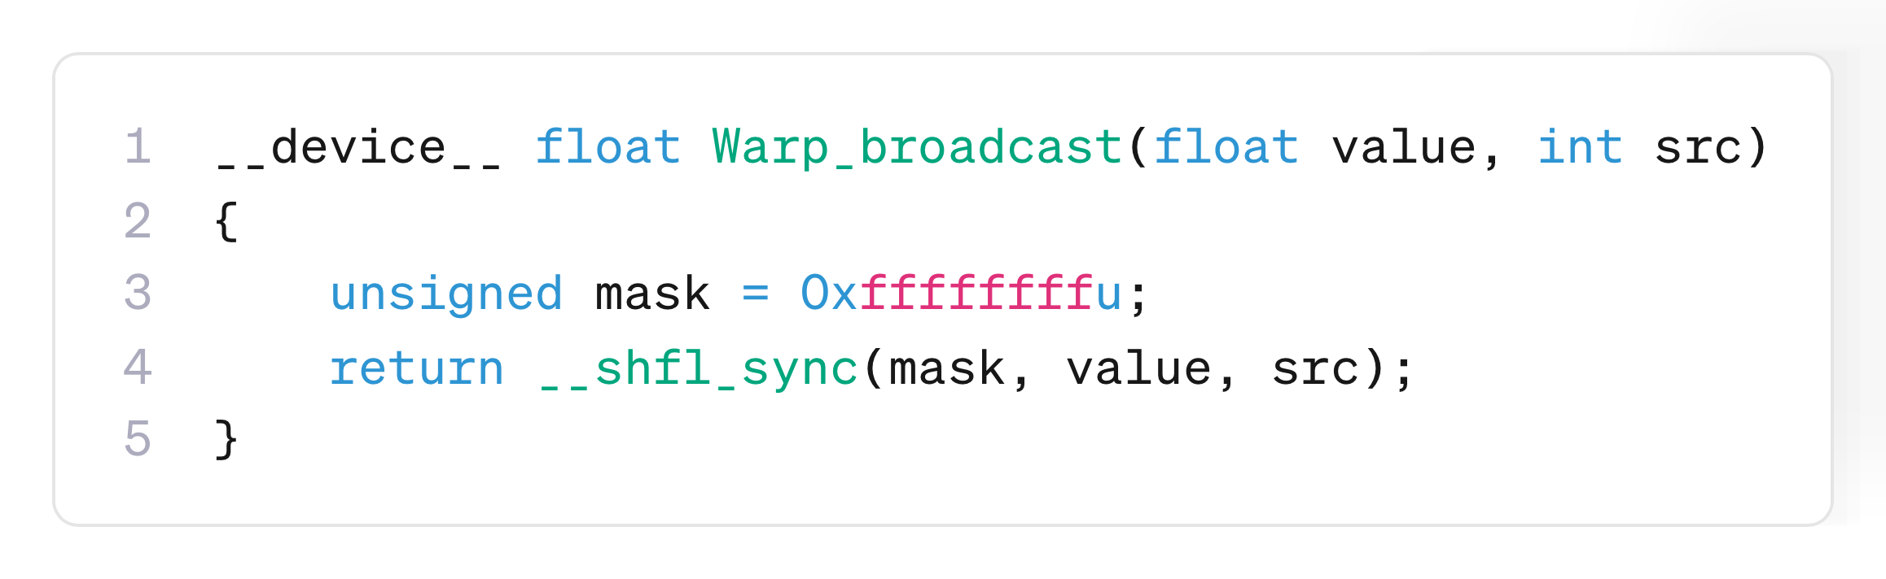
驱动程序核函数：
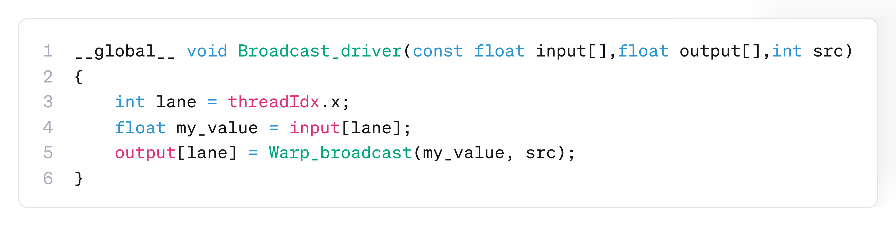
主函数：
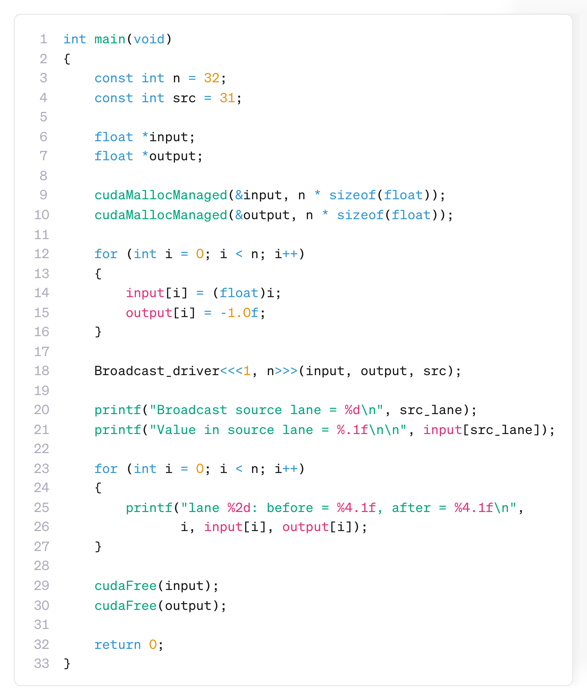
运行结果：src = 31
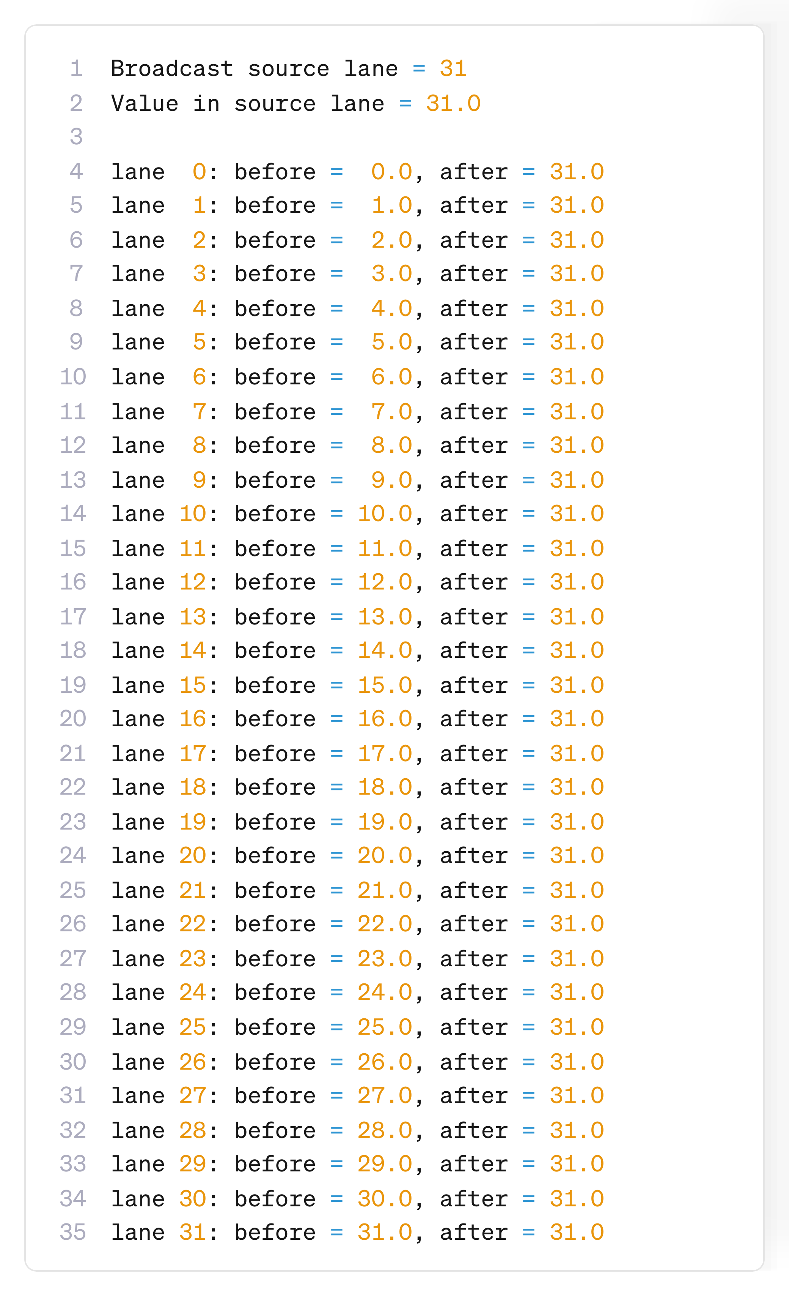
运行结果：src = 37，测试越界情况，输出正确答案5
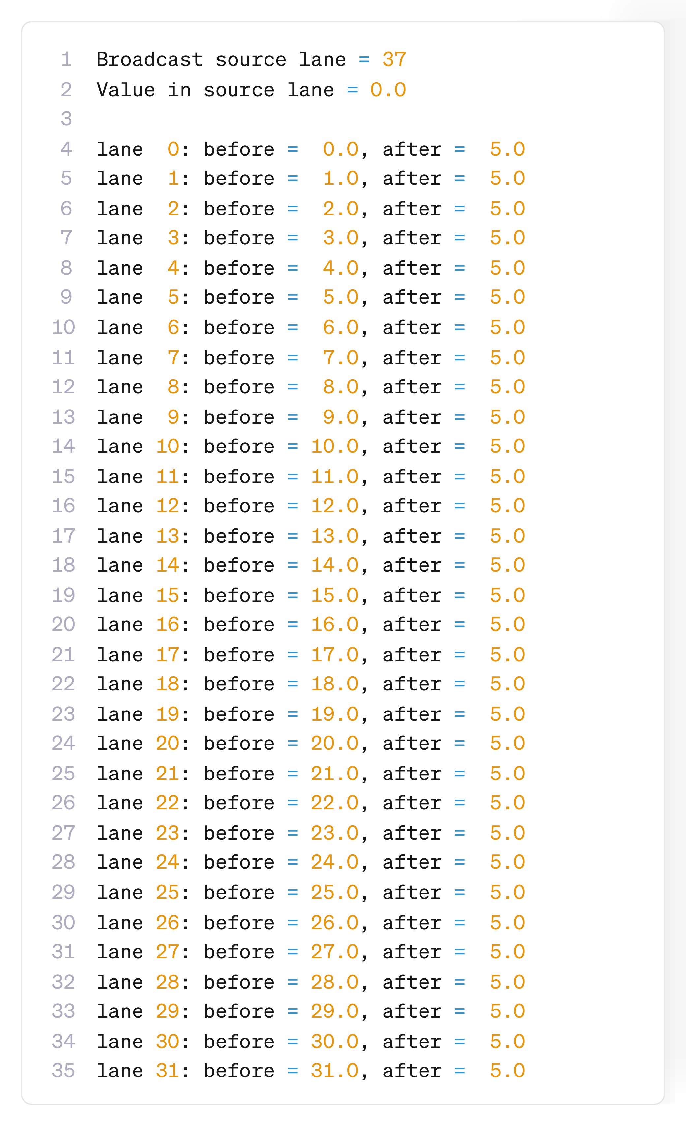
6.7 对于有大量梯形的梯形法则，一个替代实现可以反复减少求和时所涉及的线程数。例如，对于2³⁰个梯形，我们可以从2²⁰个有2¹⁰个线程的块开始。每个块都可以使用两阶段过程来计算其线程值的总和。那么有2²⁰个和，可以在1024个块中划分，其中每个块有1024个线程，我们可以使用两阶段的过程来找到每个块的和值的总和。最后，我们将有一个包含1024个总和的块，可以使用两阶段的过程来找到一个总和。使用两阶段求和作为程序的核心，该程序求得多达1024×(2³¹-1)个梯形的总和。
（要求截图程序核心代码和运行结果。
答：
原始梯形法则程序：每个线程首先计算一个内部节点的函数值，随后在线程块内采用两阶段求和：先由各线程束分别求和，再由第一个线程束对所有线程束的部分和进行归约，得到该线程块的部分和。通常由每个线程块的0号线程通过 atomicAdd，将线程块部分和直接累加到同一个全局变量中，当线程块数量较多时，大量线程块会竞争同一个全局变量，造成较大的原子操作开销
分层归约实现思路：首先在设备全局内存中申请部分和数组，每个线程块完成块内两阶段求和后，不再调用 atomicAdd，而是将结果写入数组中与自身块号对应的位置 partial_sums[blockIdx.x] = block_result，第一轮结束后，若原来有 (m) 个线程块，则部分和数组中有 (m) 个元素。随后再次启动归约核函数，每个线程块读取最多1024个部分和，使用同样的两阶段求和方法将它们归约成一个新的线程块部分和，并写入下一轮的结果数组。
程序反复启动归约核函数，使待求和元素数量逐层减少；最后，当部分和数组中只剩一个元素时，将其复制回主机，并与梯形法则的两个端点值结合，得到最终积分结果
第一轮归约核心代码：计算梯形内部节点并生成每个block的部分和
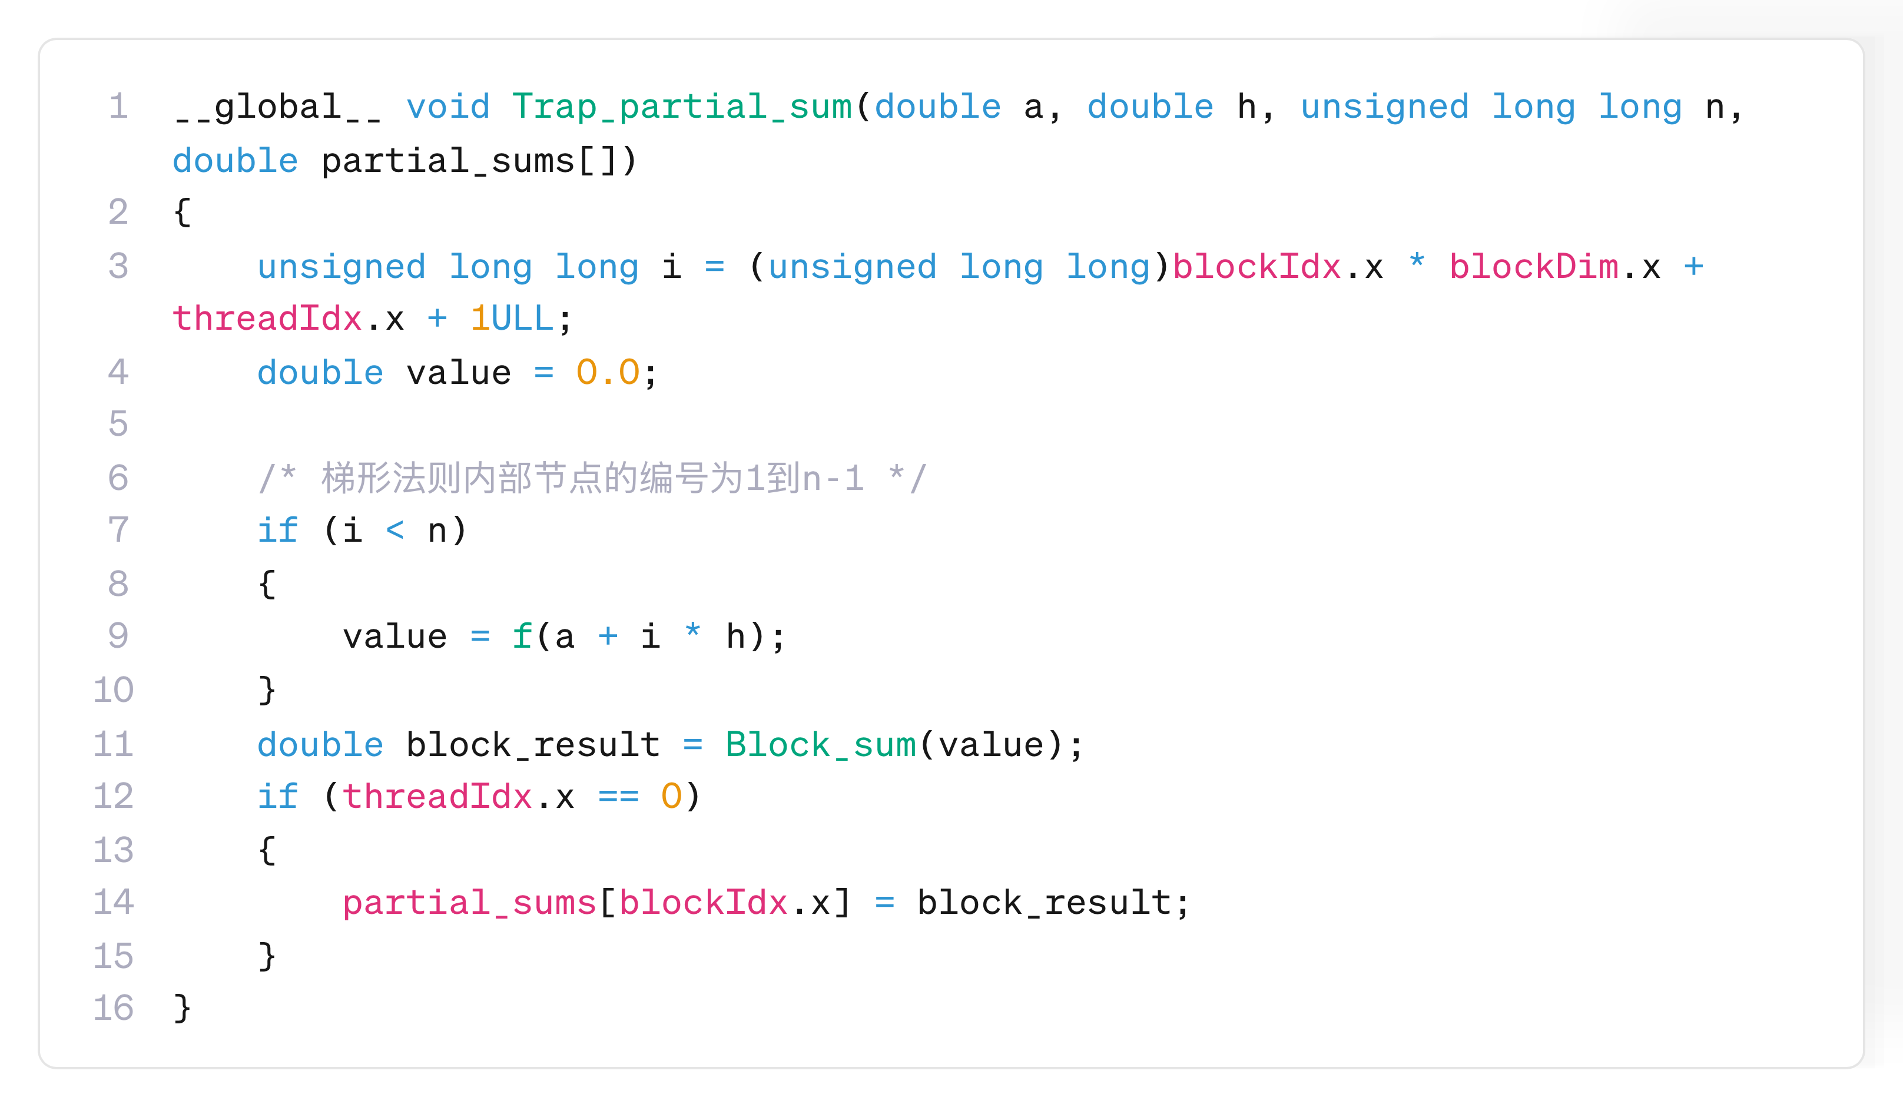
后续归约核心代码：继续归约上一轮产生的部分和
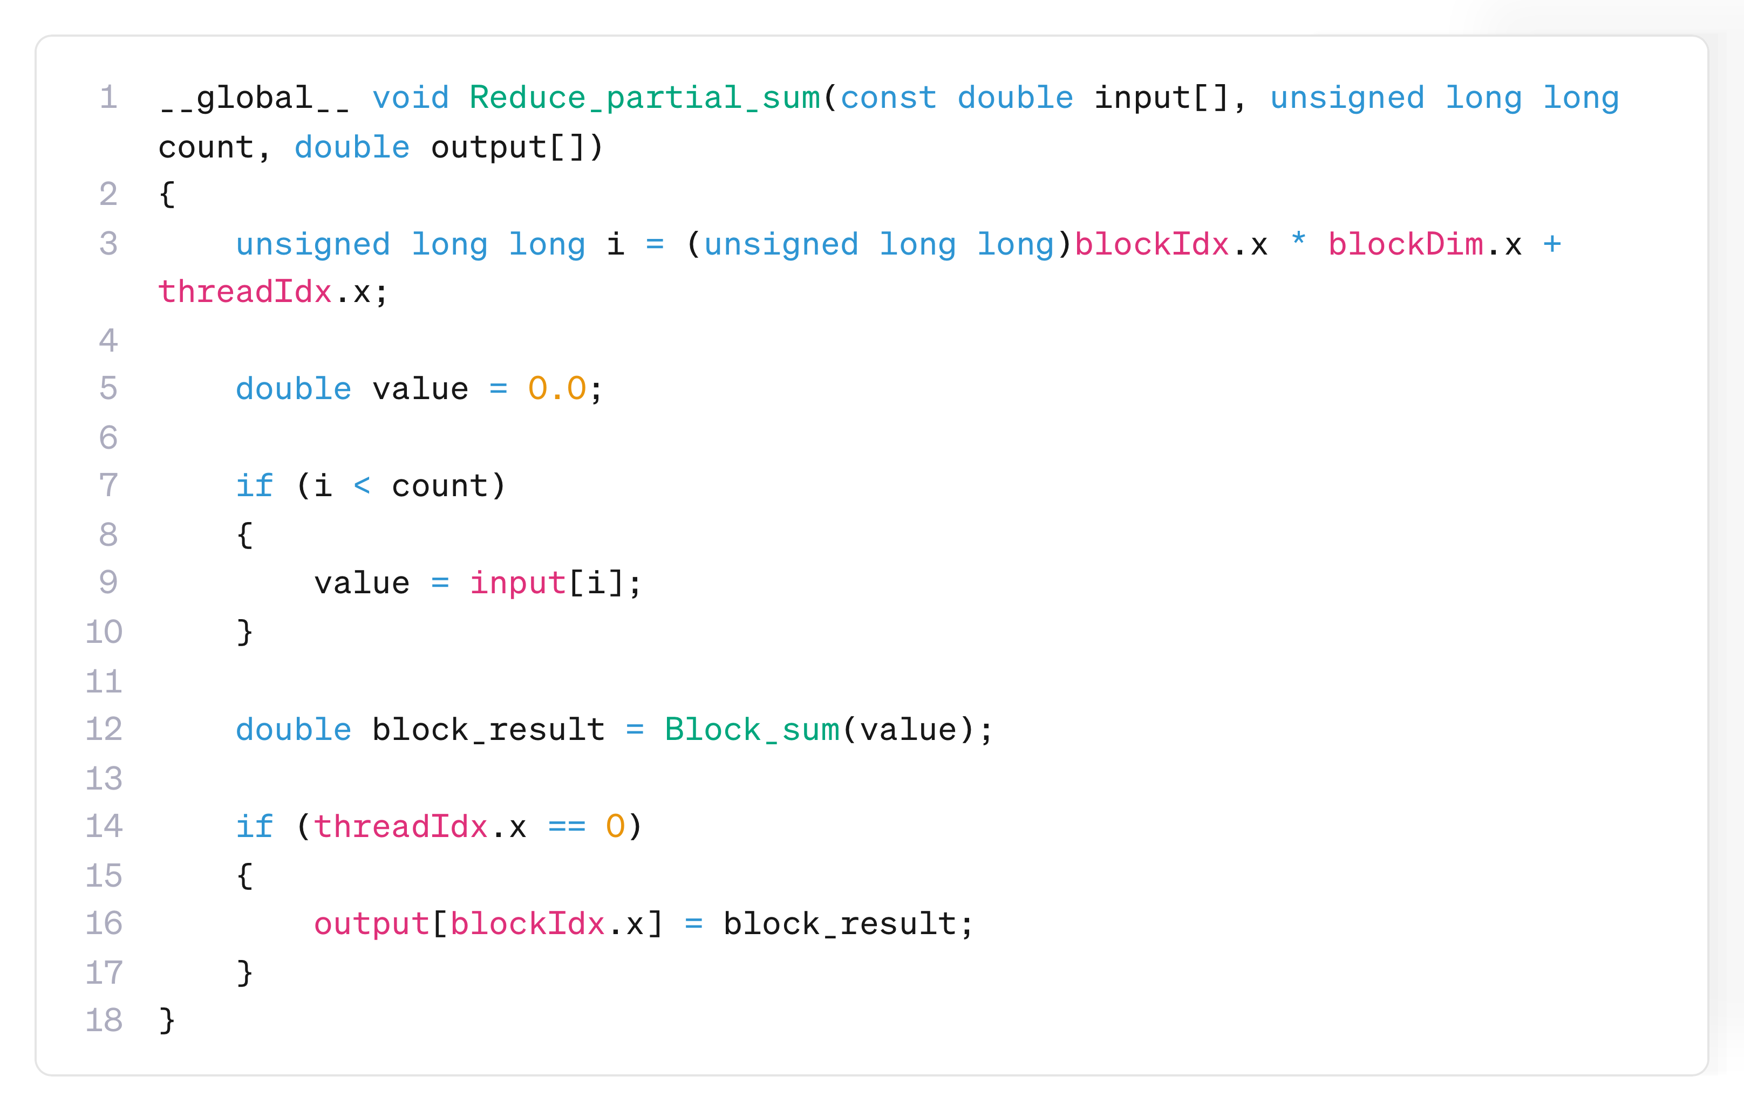
主函数核心代码：
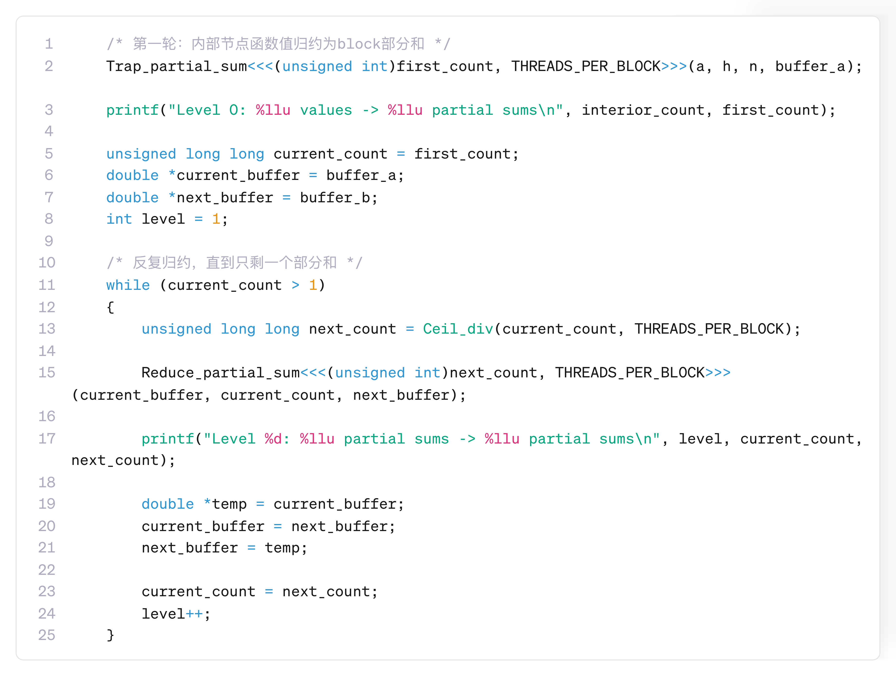
运行结果：梯形数量为2的30次方
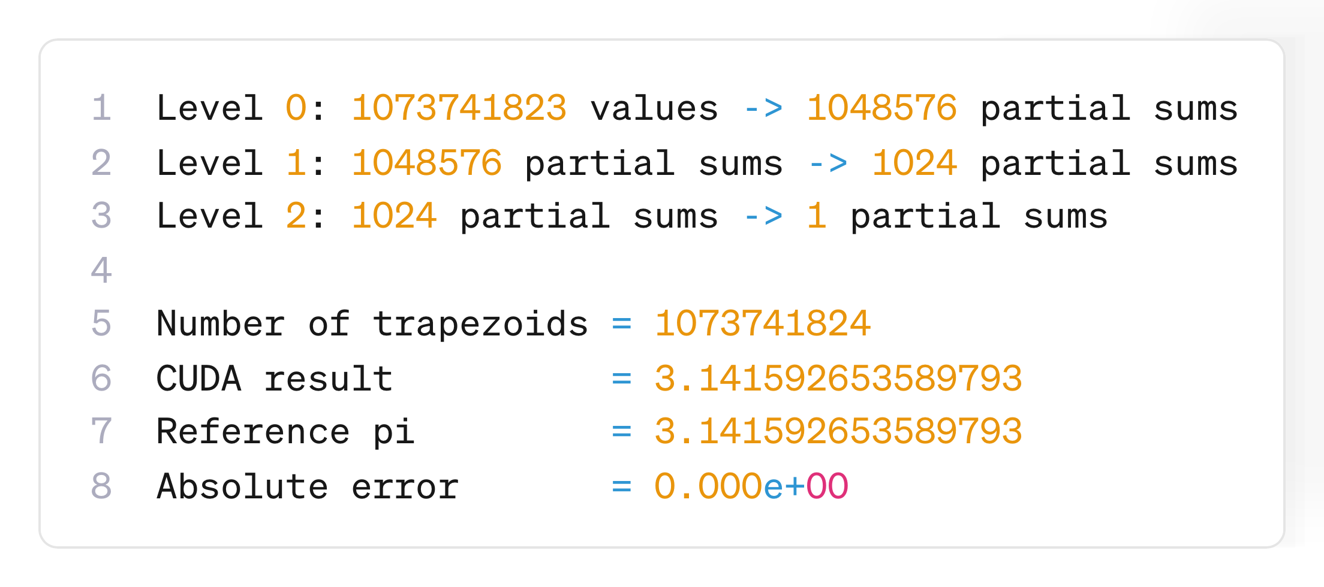

6.8 当我们用含有多于32个线程的线程块和共享内存实现梯形法则时（6.13.3节），建议使用以下代码：
...
float result = Shared_mem_sum(shared_vals + warpSize*my_warp);
if (my_lane == 0) shared_vals[warpSize*my_warp] = result;
__syncthreads();
...
解释为什么分配shared_vals[warpSize*my_warp] = result;不会导致竞争情况。
答：
my_warp 表示线程在线程块中的线程束编号，my_lane 表示线程在线程束中的通道编号。对于第 my_warp 个线程束，传入 Shared_mem_sum 的起始地址为shared_vals + warpSize * my_warp，因此，不同线程束处理的是互不重叠的共享内存区域，例如 warp 0：shared_vals[0] ～ shared_vals[31]，warp 1：shared_vals[32] ～ shared_vals[63]；
执行写入语句时，不同线程束的 my_warp 不同，因此它们写入的位置分别是warp 0 写 shared_vals[0]，warp 1 写 shared_vals[32]...，这些位置互不相同，不会有两个线程同时写同一个共享内存单元，所以不会产生竞争条件。

6.A 若输入为47,12,89,33,75,21,56,90,18,64,29,51,82,37,70,44，请描述并行双调排序算法的执行过程。
答：
1. 构造长度为2的有序序列：相邻元素两两比较，排序方向交替为升序、降序
12 47 | 89 33 | 21 75 | 90 56 | 18 64 | 51 29 | 37 82 | 70 44
2. 构造长度为4的双调序列，分为两步：
2.1 距离 j=2 比较交换后：
12 33 89 47 | 90 75 21 56 | 18 29 51 64 | 70 82 37 44
2.2 距离 j=1 比较交换后：
12 33 47 89 | 90 75 56 21 | 18 29 51 64 | 82 70 44 37
3. 构造长度为8的双调序列
3.1 距离 j=4：
12 33 47 21 90 75 56 89 | 82 70 51 64 18 29 44 37
3.2 距离 j=2：
12 21 47 33 56 75 90 89 | 82 70 51 64 44 37 18 29
3.3 距离 j=1：
12 21 33 47 56 75 89 90 | 82 70 64 51 44 37 29 18
此时前8个元素递增，后8个元素递减，整个16元素序列构成一个双调序列
4. 将长度为16的双调序列变成递增序列
4.1 距离 j=8：
12 21 33 47 44 37 29 18 82 70 64 51 56 75 89 90
4.2 距离 j=4：
12 21 29 18 44 37 33 47 56 70 64 51 82 75 89 90
4.3 距离 j=2：
12 18 29 21 33 37 44 47 56 51 64 70 82 75 89 90
4.4 距离 j=1：
12 18 21 29 33 37 44 47 51 56 64 70 75 82 89 90
最终排序结果为：12 18 21 29 33 37 44 47 51 56 64 70 75 82 89 90
16个元素共需要10次比较交换阶段

